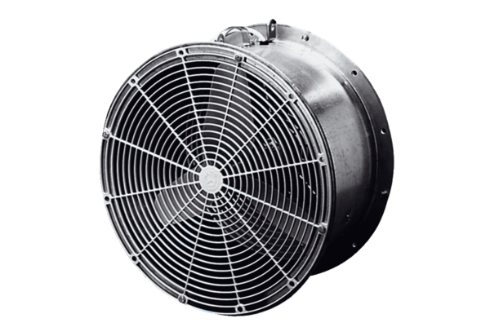Тепличный вентилятор EFG 35 DКомплект поставки: 1 штукАссортимент: C
Номер артикула: 0081.0406Изготовитель: MAICO

